Temat: Polskie zwierzęta.
Cel: poszerzenie wiedzy dzieci na temat polskich parków narodowych i ich mieszkańców.
1. 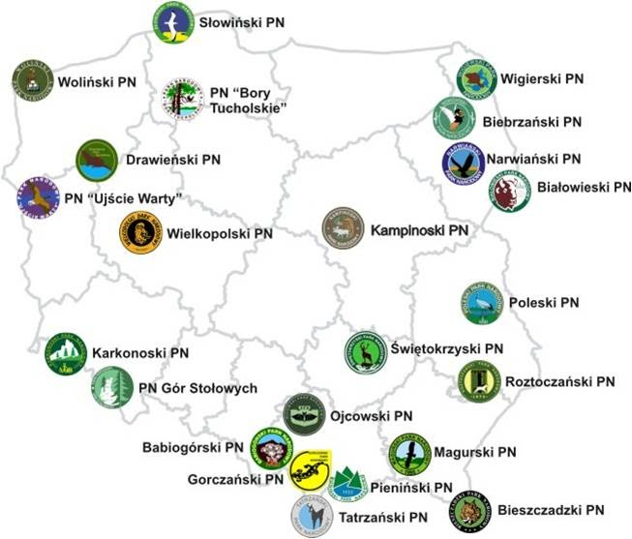
2. W parku narodowym
wszystko jak przed laty:
Łoś dźwiga na głowie
szerokie łopaty,
żubr wysuwa z gąszczu
skudłaconą brodę,
za płochliwą sarną
drepcze koźlę młode...
Tu nikt małym listkom
nie przerwie zabawy.
Nikt nie zrywa kwiatów!
Nikt nie depcze trawy!
Nocą wśród gałęzi
pohukują sowy...
Choć jest dziko,
ale pięknie
w parku narodowym.
3. https://www.youtube.com/watch?v=5rJFs-Osdhk
4. karta pracy str. 31

5. „zazdrość” – rozmowa
Co to znaczy czuć zazdrość?
Czy jest to miłe uczucie?
O co można być zazdrosnym?
Czy to źle, że si e tak czujemy?
Czy czuliście kiedyś zazdrość? W jakiej sytuacji?

